Название конкурса: «Нарисованный сюжет»
Номинация: «Нарисованная сказка»
Тема работы: Конспект комплексного занятия по ознакомлению с художественной литературой и рисованием с использованием регионального компонента «Как ворон и сова друг друга покрасили»
Муниципальное бюджетное дошкольное образовательное учреждение «Детский сад «Солнышко» села Лорино»
Село Лорино
Подготовительная к школе группа
Педагог дополнительного образования: Горяинова Елизавета Васильевна

2018 год
Цель: Создание условий для активного использования литературного опыта детей в их творческой деятельности.
Задачи:
Образовательные. Познакомить детей с народным творчеством Чукотки (сказки); учить оценивать поступки персонажей и аргументировать свои суждения.
Развивающие. Развивать интерес к книгам, литературным произведениям; театрально-игровые умения детей: передачу образов с помощью различных средств выразительности; речь, активизировать словарный запас; элементы творчества, учить использовать прочитанное в других видах деятельности.
Воспитательные. Воспитывать умение слушать и понимать сказки народов Чукотки, эмоционально откликаться на них; формировать моральные качества личности: трудолюбие, аккуратность, доброту, отзывчивость, терпимость.
Методические приёмы: Беседа, рассказ воспитателя, игровые приёмы, вопросы.
Материал: национальные костюмы, «солнечный мячик», выставка книг. Мольберт, телевизор, народная эскимосская сказка «Как ворон и сова друг друга покрасили» пересказ Винокуровой, мультфильм сказка «Ворон и сова», перышки. Альбомные листы, краски, кисточки, стаканчики с водой.
Предварительная работа: Рассказывание народных сказок Чукотки «Птичка - пуночка», «Олень и бычок», «Лепёшки», беседа о народном творчестве Чукотки.
Ход комплексного занятия.
I.Организационный момент.
Под чукотскую мелодию в зал входит Нау – сказительница народных сказок, здоровается и представляется детям. Просит всех встать в круг и представиться друг другу: «Еттык, гым, Алла» и т.д., передавая друг другу в руки «Солнечный мячик».
II. Основная часть.
Сказительница Нау. – Ребята, я приглашаю вас посетить выставку книг «Сказки народов Севера». (Дети проходят к выставке).
1.Просмотр выставки и беседа по сказкам.
Сказительница Нау. - Посмотрите на иллюстрации из книг и скажите, из каких сказок эти герои? (Дети называют сказки).
Сказительница Нау. - Скажите, пожалуйста, кто написал эти сказки?
Дети. - Чукотский народ. Они передавали сказки из уст в уста.
Сказительница Нау. – Правильно, в древние времена народы Чукотки не писали книг, а рассказывали сказки друг другу, то есть бабушка рассказывала маме, а мама уже своим детям и так далее из поколения в поколение. Это называется устным народным творчеством.
Сказительница Нау. – Сегодня познакомлю вас с эскимосской сказкой. Но перед тем как с ней познакомить, я хотела бы загадать вам загадки. Отгадав эти загадки, вы узнаете название сказки, с которой я хочу вас познакомить.
2.Загадки о вороне и сове.

Днём спит, ночью летает,
Ухает, людей пугает.
В темноте горят глаза –
Всем мышам она гроза. (Сова)
Чёрный, темноты темней,
Нет птиц, его умней.
На высокой скале сидит он,
Это – старый, мудрый… (Ворон)
Сказительница Нау. – Теперь скажите про кого эта сказка?
Дети. – Про ворона и сову.
Сказительница Нау. – А называется сказка «Как ворон и сова друг друга покрасили»
3. Рассказ эскимосской сказки «Как ворон и сова друг друга покрасили».
Беседа по сказке.
- Кто главные герои этой сказки? (Ворон, сова).
- Кем они были друг другу? (Они были друзьями).
- Какого цвета они были вначале сказки? (Белого цвета).
- Что придумал ворон, чтобы они стали красивыми? (Разрисовать друг друга).
- Как работал ворон, когда разукрашивал сову? (Работал старательно)
- Опишите ворона, какой он был? (Он был трудолюбивый)
-Старалась ли сова во время работы? (Сова была неаккуратной и неуклюжей)
- Что она сделала в конце работы? (Она облила ворона краской)
- Дружат ли с тех пор ворон и сова? И почему? (Они не дружат, потому что сова обидела ворона).
Сказительница Нау. - Чем ворон и сова разрисовывали друг друга.
Дети. - Перышками.
4.Физкультминутка. «Перышки». Игра с пёрышком. (Дети трогают перышки, следят за ними глазками, дуют на них легонько и сильно, кружатся с ними и бегают по кругу).
Сказительница Нау. - Ребята, эту сказку когда-то послушали художники и нарисовали мультфильм «Ворон и сова», хотите его посмотреть?
5.Просмотр короткометражного мультфильма «Ворон и сова».
Беседа по мультфильму.
Сказительница Нау. - Ребята, чем отличаются ворон и сова?
Дети. Сова маленькая и кругленькая, а ворон большой, с длинным клювом и хвостом. У совы глаза круглые и желтые, а у ворона маленькие и черные.
Сказительница Нау. - Кто из героев вам больше всех понравился? Давайте изобразим героев этой сказки.
6.Игра - пантомима «Ворон и сова» (Дети под национальную мелодию ходят как ворон, затем летают как сова).
Сказительница Нау. – Сейчас вы ребята, изобразили мне героев этой сказки через свои движения, а теперь я предлагаю вам стать художниками и изобразить этих героев на листе бумаги.
Сказительница Нау приглашает детей сесть за столы и нарисовать ту часть сказки, которая им больше всего понравилась.
7.Рисование сказки «Как ворон и сова друг друга покрасили».
Сказительница Нау. - Когда вы закончите свои работы, мы расставим их по порядку, скрепим и получится у нас своя книга под названием «Как ворон и сова друг друга покрасили!».
(Сказительница соединяет рисунки по сюжету сказки и показывает детям).
III. Итог занятия.
Сказительница Нау. - Ребята, посмотрите, какая книжка из ваших рисунков у нас получилась. А что вы сделали для этого?
Дети. - Мы побывали на выставке книжек народов Севера. Познакомились и послушали сказку «Как ворон и сова друг друга покрасили», посмотрели мультфильм по этой сказке, поиграли в Ворона и Сову, нарисовали их, и у нас получилась эта книжка.
Сказительница Нау. - Ребята, какие вы молодцы, теперь я буду не только рассказывать эту сказку, но и через вашу книжку показывать сказку другим ребятам. И я надеюсь, что вы создадите такие же книжки по другим сказкам нашего народа.
Дети соглашаются со Сказительницей народных сказок Нау и прощаются с ней. Атау.

Народная эскимосская сказка

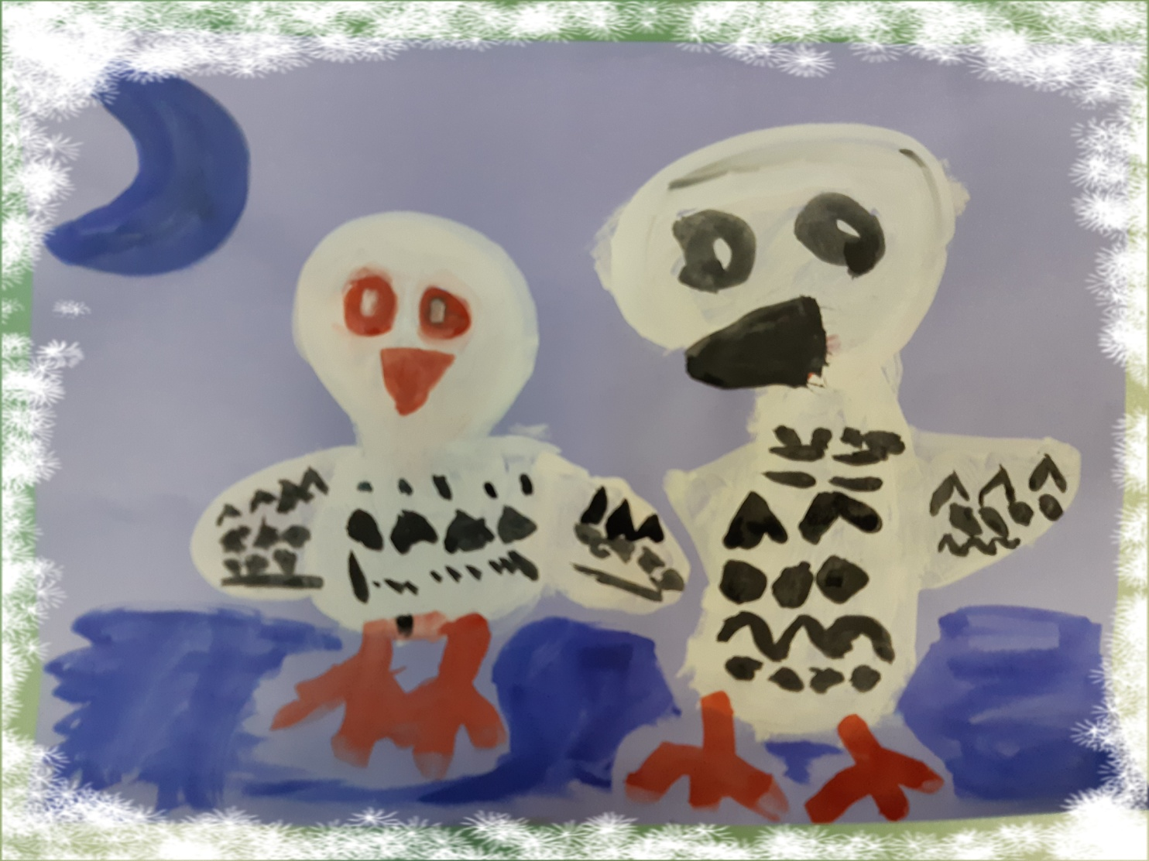

«Как ворон и сова друг друга покрасили»
Пересказала: Винокурова
Иллюстрации: воспитанники детского сада
села Лорино

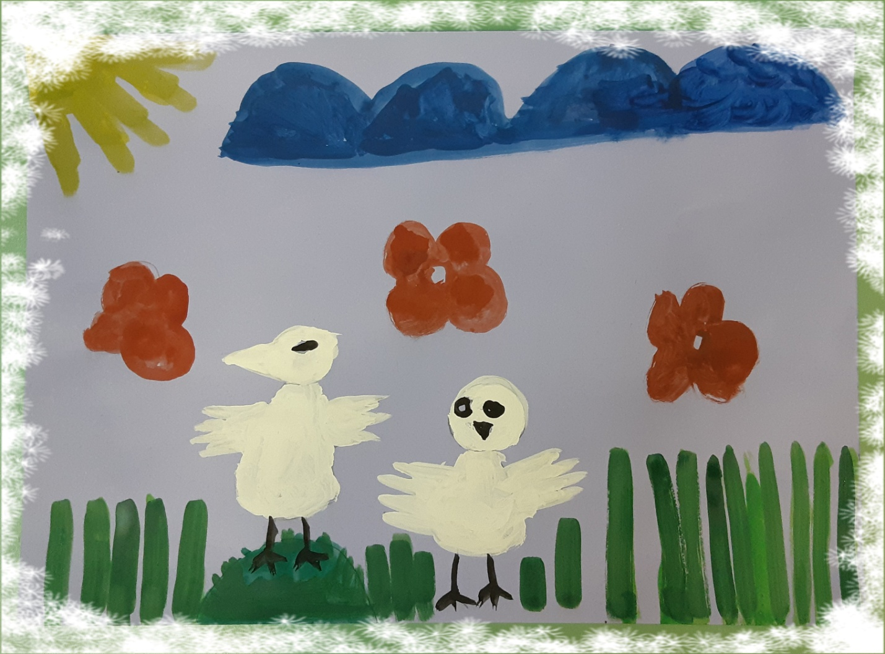
Зарина Дюсенбина, 6 лет

Давно это было. Дружно жили ворон и сова — вместе добывали пищу, делили всё поровну, нужды не знали. Долго они прожили, состарились и стали от седины белее снега.
Вот однажды сова и говорит ворону:
— Совсем мы с тобой постарели, а красивыми так никогда и не были. У всех птиц пёстрые наряды — красные, чёрные, серые, а нас с тобой только коротким летом и видно.
— И то, правда, — сказал ворон, — не видно нас, когда мы на снегу сидим.
— А давай, разукрасим друг друга, — предложила сова. — Сначала ты меня, а потом я тебя.

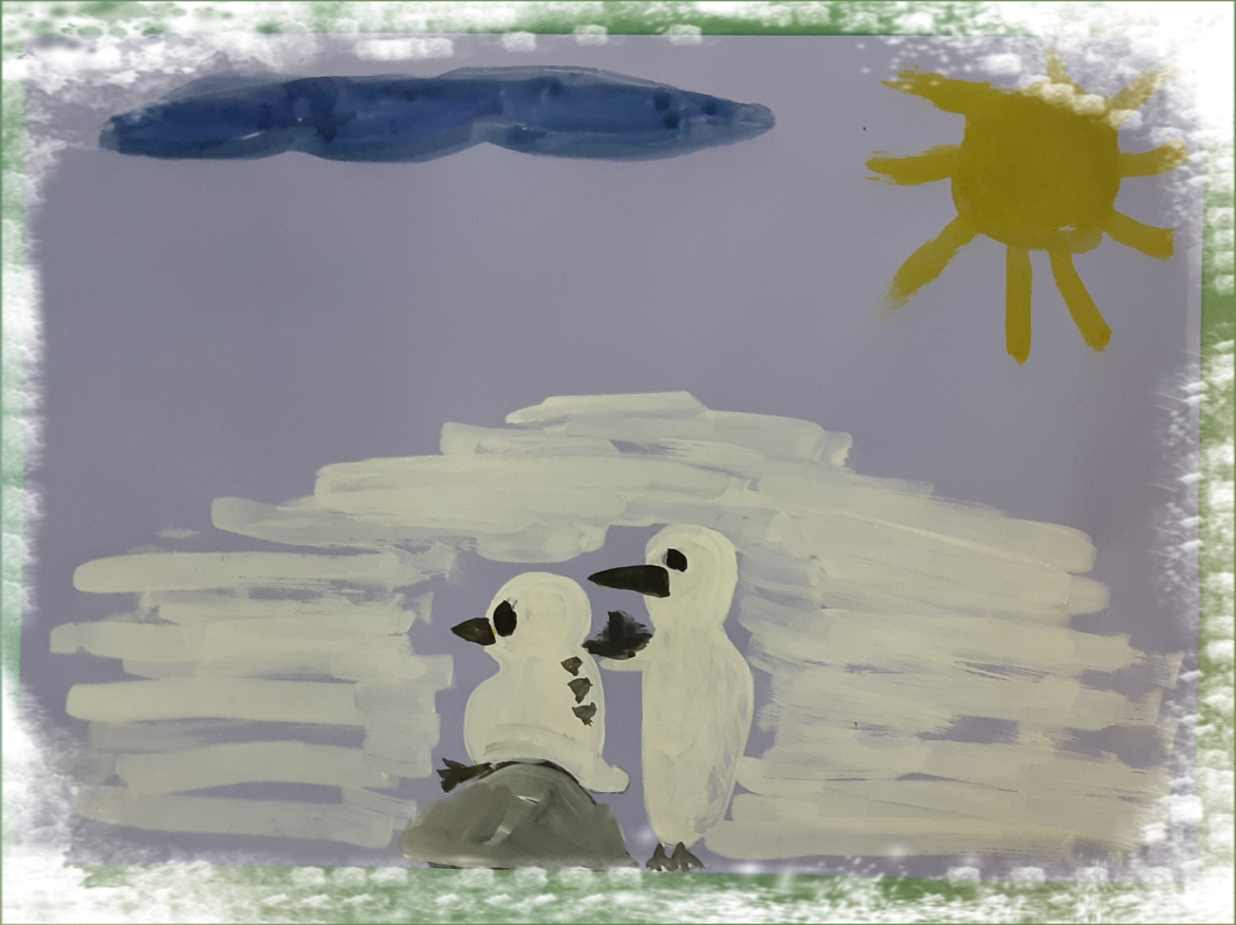
Мариэтта Иналь, 6 лет

Согласился ворон. Взял он чёрный жировой нагар от светильника, выдернул из своего хвоста перо и велел сове приготовиться. Села сова на камень, и ворон осторожно стал её раскрашивать.
Ходит вокруг камня и рисует на каждом перышке красивые чёрные пятна. Раскрашивает ворон сову, а сам думает: «Постараюсь её красавицей сделать. Увидит она мою работу и меня тоже красавцем сделает».

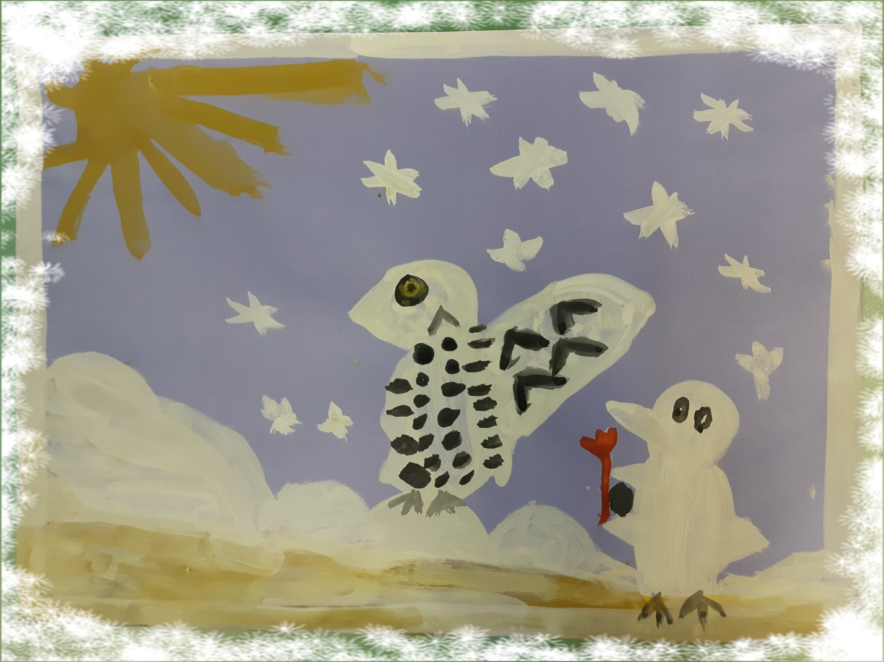
Сергей Тыненутет, 6 лет

Долго ворон старался. Надоело сове сидеть, думает: «Замучил меня ворон. Вот придёт его очередь, так я его вмиг раскрашу».
Наконец закончил ворон работу и говорит:
— Смотри, какой красивой я тебя сделал! Теперь подсохни на ветру и меня покрась!
Подсохла сова на ветру и велела ворону приготовиться.
Ворон сел на камень, а сова говорит:
— Нет, садись рядом с камнем. Я по-другому тебя красить буду. Закрой глаза, а откроешь, когда я скажу!

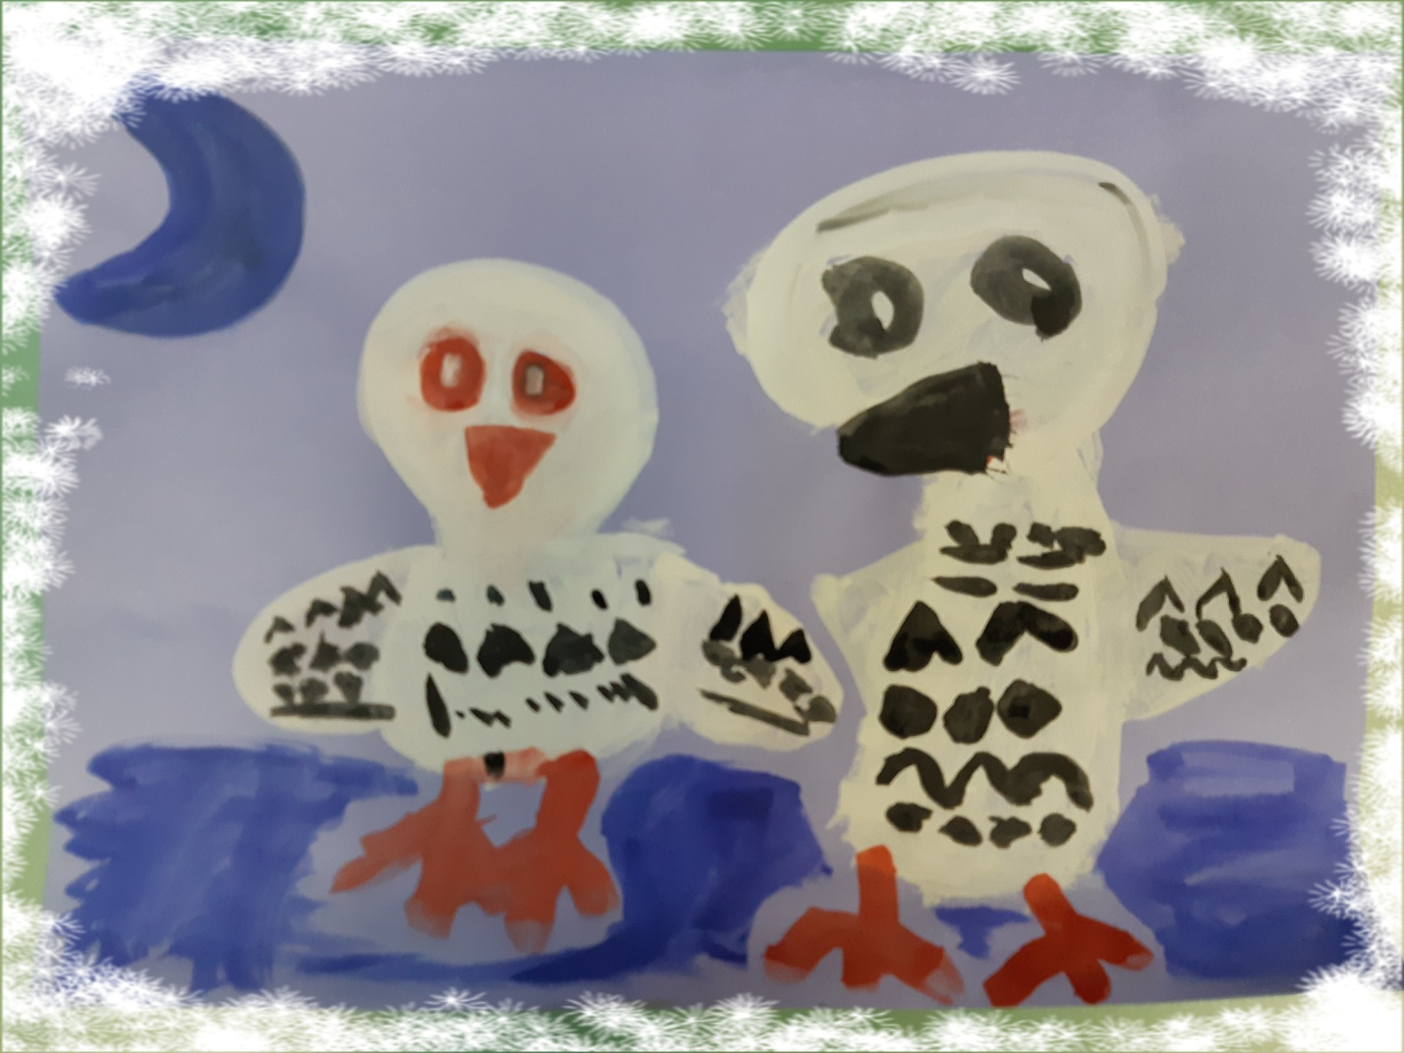
Алеша Нутенли, 6 лет

Сел ворон у камня, глаза зажмурил и мечтает «Как идут они вместе с совой, оба в красивых нарядах. Все ими любуются».
А сова тем временем взяла светильник с чёрным жировым нагаром, взгромоздилась на камень и облила ворона с головы до хвоста. В один миг почернел ворон.

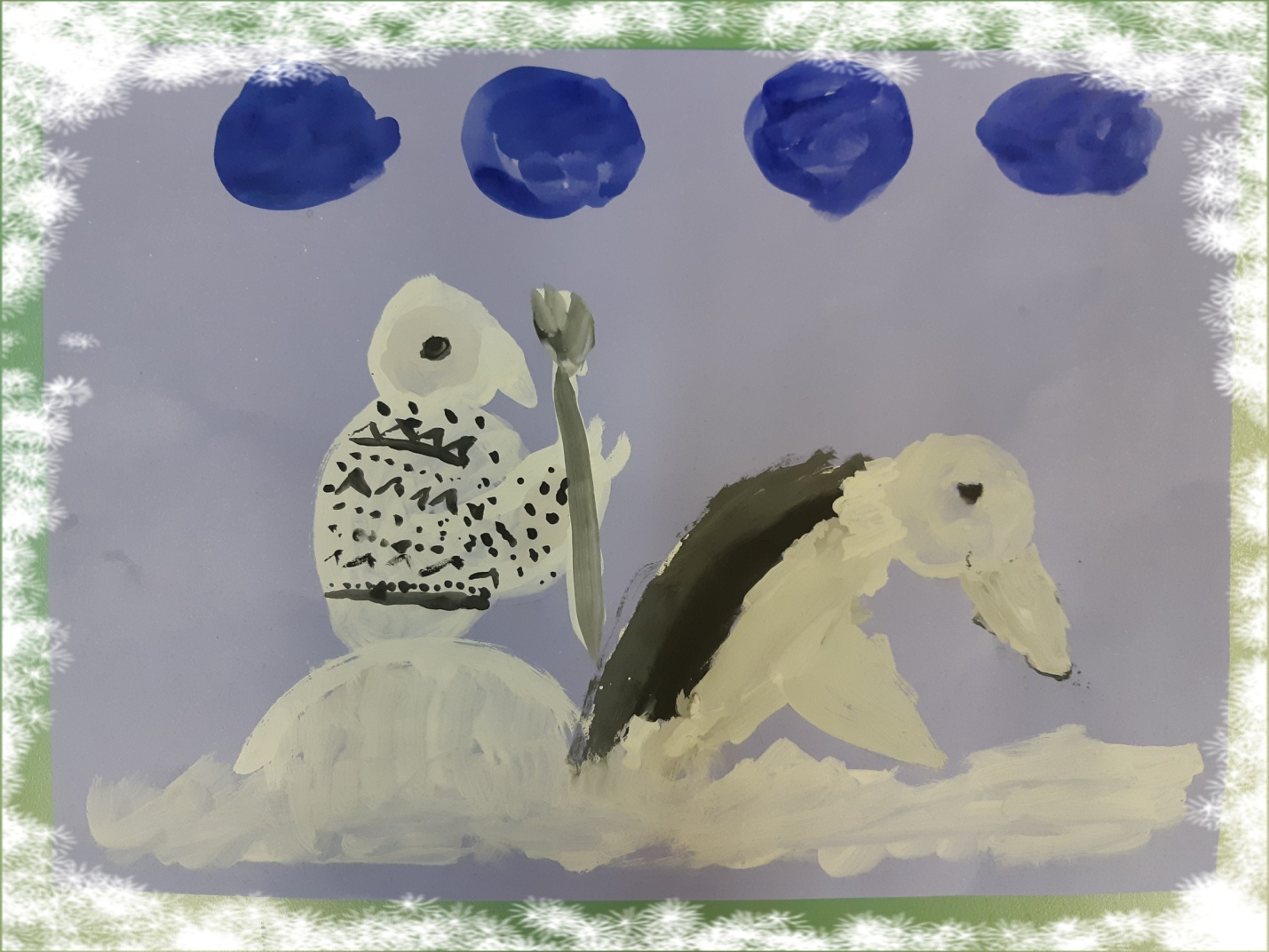
Екатерина Максименко, 6 лет

— Теперь, — говорит сова, — подсохни на ветру, а потом открой глаза и посмотри на себя. Хотя я и быстро тебя покрасила, но теперь и зимой, и летом всякий тебя заметит!
Подсох на ветру ворон, открыл глаза и закричал:
— Что ты наделала! Ты сделала меня чёрным! Теперь каждый зайчишка, каждая мышка издали увидят меня! Как же я буду добывать себе пищу? Ты сделала меня заметным!

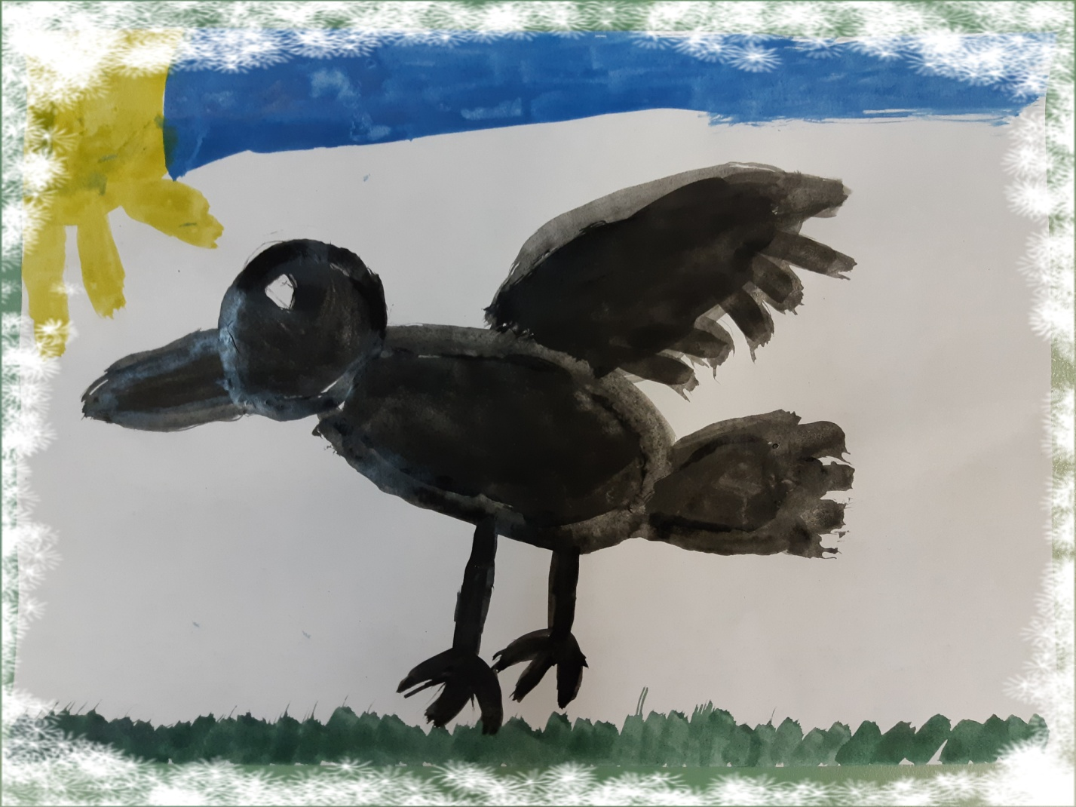
Софья Чунаева, 6 лет

Сова сказала:
— Сам же хотел быть красавцем! Совсем рассердился ворон:
— Я так старался тебя разрисовывать! Ты теперь красавица! А меня ты сделала чёрным! И дети мои будут чёрными! Уходи отсюда, сова, уходи!
Испугалась сова. Улетела подальше от ворона.
С тех пор ворон стал чёрным, а сова — стала пёстрой. И старается сова не встречаться с вороном — не дружат они больше, не живут вместе.
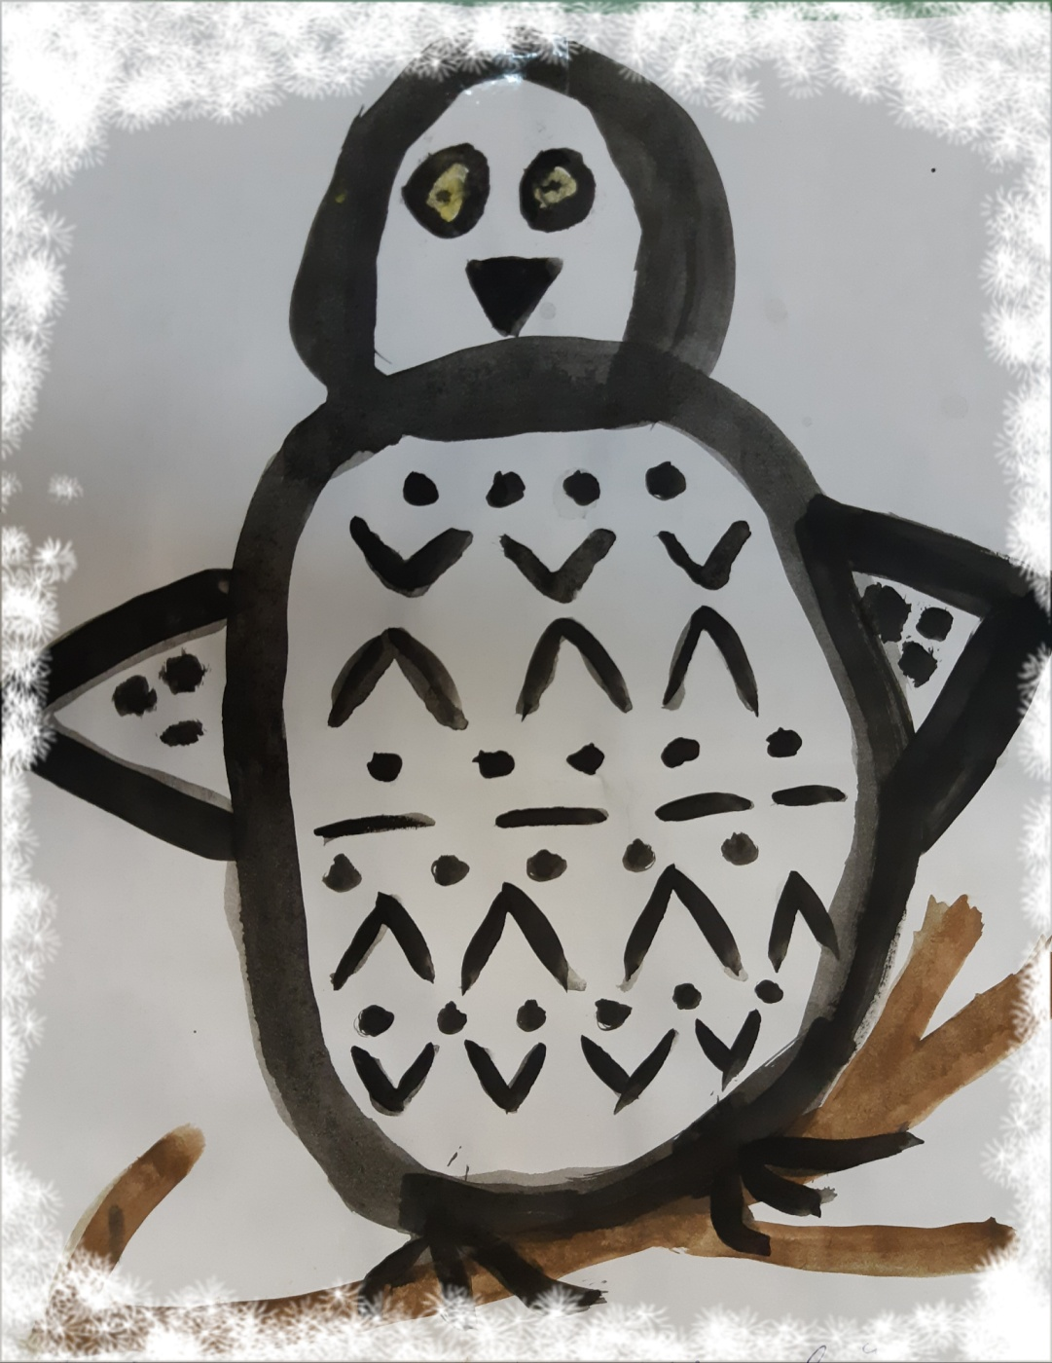
Алла Рыкват, 7 лет

КОНЕЦ.

